Управление по образованию Оршанского райисполкома
Государственное учреждение «Высоковская средняя школа Оршанского района»

КВЕСТ-ИГРА
«Я, ты, он, она: мы - здоровая страна»
для учащихся II- IV классов

Разработала: учитель начальных
классов, Голяс Татьяна Александровна

Орша, 2022
Цель: систематизация и обобщение знаний по здоровому образу жизни; осознание участниками ценности здоровья для каждого человека.

Задачи:
- формировать у учащихся мотивацию к ведению здорового образа жизни,
- воспитывать ответственность за свое здоровье и здоровье близких;
- развивать коммуникативные качества личности школьника;
- формировать умения работать в команде.

Оборудование:
- маршрутные листы (приложение 1);
- жетоны за прохождение станций (приложение 2);
- пословицы (приложение 3);
- конверты с заданиями (приложение 4);
- чёрный ящик с предметами: расчёска, полотенце, зубная щётка;
- продукты питания: кочан капусты, пачка чипсов, пачка перловой крупы, бутылка кока-колы, бутылка молока, морковь, вермишель «Ролтон», йогурт, пачка «Кириешки», яблоко;
- спортивный инвентарь: кегли, мяч (средний), скакалка; мяч футбольный;
- цветные карандаши;
- картинки с изображением режима дня (приложение 5);
- вопросы викторины (приложение 6);
- ленточки жёлтого, красного, белого, оранжевого, голубого, фиолетового цвета (один цвет соответствует количеству членов в команде);
- круг жёлтого цвета с вопросом;
- цветок с лепестками (приложение 7).

Возрастная категория: учащиеся II – IV классов.

Участники: 6 команд из 4-5 человек, члены жюри: учащиеся старших классов.

Ход проведения игры.
Ведущий:
Здравствуйте, ребята. Сегодня вас ждёт увлекательная квест-игра. Вы узнаете, на какую тему мы будем говорить, когда найдёте общее слово для пословиц (пословицы записаны на доске):
Берегите платье снову, а ____________ смолоду.
Будет ________________, будет и приволье.
_____________ потеряешь – ничем не наверстаешь.
(Ответ учащихся: здоровье)
Ведущий: Всем известно, всем понятно,
Что здоровым быть приятно.
Только надо знать, как здоровым стать?
Наша игра поможет вам найти ответ на вопрос:
Как сохранить и укрепить свое здоровье? (вопрос открывается на доске, записан в круге жёлтого цвета).
На этот вопрос мы дадим ответ в конце игры.
Ведущий: Правила игры:
команды следуют по станциям в соответствии с маршрутным листом (приложение 1);
участники команды должны выполнить предложенные задания на станциях;
за правильно выполненные задания на станции команда получает жетоны (приложение 2);
на каждой станции различные критерии оценивания, которые оглашают члены жюри;
время пребывания на каждой станции – не более 7 минут. По истечении времени команда переходит на следующую станцию.
побеждает команда, которая наберет больше всего жетонов на всех станциях.
Ведущий: А сейчас выберите ленточку любого цвета (Учащимся предлагаются ленточки жёлтого, красного, белого, оранжевого, голубого, фиолетового цвета). Станьте группами в зависимости от цвета ленточки. Поздравляю вас, это ваша команда. Сейчас вы отправляетесь по станциям. Желаю вам удачи.
Команды получают маршрутные листы и отправляются по станциям.

1. Станция «Народная мудрость».
Задание: составить пословицы, объяснить их значения (приложение 3). За каждую правильную пословицу и её значение команда получает 1 жетон. Максимальное количество жетонов – 5.

Береги платье снову, | труд душу очищает.
Кто спортом занимается, | всё добудешь.
Лень болезнь нагоняет, | тот силы набирается.
И смекалка нужна, | а здоровье смолоду.
Здоров будешь - | и закалка важна.

2. Станция «Чистота – залог здоровья!»
На столе стоит чёрный ящик, где спрятаны предметы: полотенце, зубная щётка, расчёска.
Задание: назвать предметы, которые лежат в чёрном ящике. Для этого необходимо выполнить задания в конвертах (приложение 4). Максимальное количество жетонов – 3. Можно заработать ещё 1 жетон при выполнении дополнительного задания.
Конверт 1.
Задание: отгадать загадку:
Вафельное, полосатое,
Гладкое и лохматое,
Всегда под рукою
Что это такое? (Полотенце)
Конверт 2.
Сложить картинку(Ответ: картинка с изображением расчёски)
Конверт 3.
Дорисовать предмет (Рисунок зубной щётки)
Члены жюри демонстрируют предметы из чёрного ящика.
Дополнительное задание: назовите предметы одним понятием (ответ: предметы личной гигиены). Что означает понятие личная гигиена? (ответ: у каждого человека должны быть свои личные предметы гигиены).

3. Станция «Мой режим дня».
Член жюри: Вы – ученики, а учёба – это тяжёлый труд. И чтобы не переутомляться, надо правильно организовать свой день.
Задание: составить и рассказать свой режим дня (приложение 5). Максимальное количество жетонов – 2. Если допущены ошибки - 1 жетон.

4. Станция «В здоровом теле – здоровый дух!»
Член жюри: Народная мудрость гласит: «Кто спортом занимается, тот силы набирается». А вы занимаетесь спортом? (Ответы детей). Перед вами 3 площадки. На каждой площадке необходимо выполнить задание. Вы должны распределиться и решить, кто какое задание выполнит лучше. За выполнение заданий команда получает – 5 жетонов.
Задания:
1. Прыжки через скакалку (за 1 мин.);
2 Удары мячом об пол (за 1мин.);
3 Меткий стрелок (сбить за 2 попытки наибольшее количество кеглей).

5. Станция «Вкусно и полезно».
На столе лежат продукты питания: кочан капусты, пачка чипсов, пачка перловой крупы, бутылка кока-колы, бутылка молока, морковь, вермишель «Ролтон», йогурт, пачка «Кириешки», яблоко.
Задание: выбрать продукты питания полезные для здоровья человека. За каждый полезный продукт – 1 жетон. Максимально количество жетонов – 5.

6. Станция «Эрудит».
Задание: Ответить на вопросы викторины (приложение 6). За каждый правильный ответ – 1 жетон. Максимальное количество жетонов – 10.
На последней станции каждая команда получает лист бумаги с выражением о здоровом образе жизни (приложение 7).

Подведение итогов.
После прохождения всех станций, команды возвращаются в класс. Жюри посчитывает баллы.

Ведущий: В начале игры у нас возник вопрос (показывает на доску). Прочитайте, что у вас написано на листках, которые вы получили на последней станции (Команды читают свои выражения). Как вы считаете, они являются ответом на наш вопрос? Почему? (Ответы детей). Прикрепите их к вопросу (Ребята выходят к доске и крепят свои листочки). Что у нас получилось? (Ответ: цветок). А сейчас прикрепите свою ленточку на тот лепесток, который для вас является самым главным (Учащиеся крепят ленточки к лепесткам).
Жюри объявляет победителя.
Награждение всех участников грамотами.
Ведущий: Желаю вам цвести, расти
Копить, крепить здоровье,
Оно для дальнего пути –
Главнейшее условие.
Будьте здоровы!

Приложение 1
Маршрутный лист
Номер  станции | Название станции | Место нахождения станции | Жетоны, заработанные на станциях
1 | Народная мудрость | актовый зал
2 | Чистота – залог здоровья | учебный кабинет
3 | Мой режим дня | медпункт
4 | В здоровом теле – здоровый дух | спортзал
5 | Вкусно и полезно | учебный кабинет
6 | Эрудит | библиотека

Приложение 2
Образцы жетонов (на 1 команду – 31 штука).

Приложение 3

Пословицы для станции «Народная мудрость»

Вариант для команд.

Береги платье снову, | труд душу очищает.
Кто спортом занимается, | всё добудешь.
Лень болезнь нагоняет, | тот силы набирается.
И смекалка нужна, | а здоровье смолоду.

Правильный вариант.

Береги платье снову, а здоровье смолоду. | Здоровье нужно беречь и укреплять с раннего детства.
Кто спортом занимается, тот силы набирается. | Занятия спортом помогают сохранить и укрепить здоровье.
Лень болезнь нагоняет, труд душу очищает. | Можно заболеть от безделья.  Чтобы не заболеть, нужно трудиться.
И смекалка нужна, и закалка важна. | Если хочешь быть здоров – закаляйся!
Здоров будешь – всё добудешь. | Здоровому человеку любое дело по силам.

Приложение 4

Конверты с заданиями для станции ««Чистота – залог здоровья!»

Конверт 1. Задание: отгадать загадку
Вафельное, полосатое,
Гладкое и лохматое,
Всегда под рукою
Что это такое? (Полотенце)

Конверт 2. Сложить картинку.
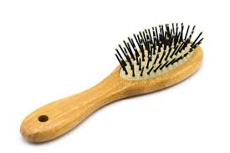

Конверт 3.
Дорисовать предмет.

Дорисованный вариант.

Приложение 5

Картинки для станции «Мой режим дня»

Приложение 6

Вопросы викторины с ответами:
1. Они находятся в овощах и фруктах, необходимы для укрепления здоровья
А) Витамины Б) Бактерии
2. В какое время года лучше всего закаляться?
А) Зимой Б) Летом В) Весной Г) Осенью
3. Какое лекарственное растение используется для остановки кровотечения?
А) Крапива Б) Подорожник В) Зверобой Г) Ромашка
4. Какой предмет является лучшей тяжестью для любителей утренней зарядки?
А) Качели Б) Гантели В) Блины Г) Кегли
5. Что является залогом здоровья (из пословицы)?
А) Чистота Б) Красота В) Сила Г) Ум
6. Сон помогает организму восстановиться, набраться сил, если его продолжительность составляет:
А) 3-4 часа Б) 8-9 часов В) 12-14 часов Г) сон не влияет на здоровье
7. Какая из привычек является полезной?
А) Грызть ногти Б) Спать до обеда В) Чистить зубы по утрам
Г) Долго играть в компьютер
8. Какой овощ замедляет старение организма?
А) Картофель Б) Редис В) Морковь Г) Чеснок
9. Верно ли, что если зимой ходить без шапки, волосы будут закаливаться и выглядеть красиво?
А) Нет Б) Да В) Если ходить так 2-3 раза в неделю Г) Не знаю
10. Что означает слово «Витамин»
А) Конфеты Б) Жизнь В) Здоровье Г) Вред

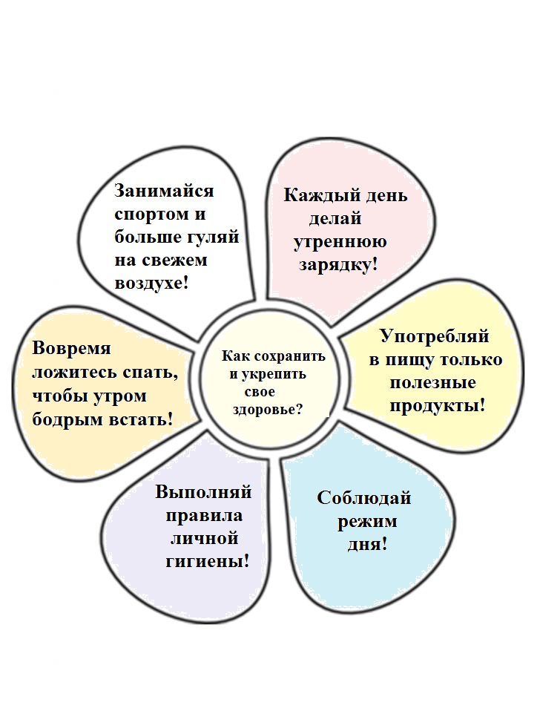
Приложение 7

